TANIA MICHELLE GARCIA DIAZ
ACTIVIDAD INTEGRADORA
QUIMICA I.

Química y
Medio ambiente:
El medio ambiente se está deteriorando día con día muchos culpan a la química porque dicen que es la madre de todos nuestros males y es todo lo contrario porque es una gran pieza clave para entender y recuperar a todo lo que nos rodea, el gran problema que tenemos yes por lo que se está deteriorando día a día nuestro planeta es en gran parte al aumento que tenemos en la población, intereses económicos adversos a la preservación del medio ambiente y la tardía de toma de conciencia por parte de la población, el problema con la sobrepoblación es que ya existen muchos medicamentos o curas para nuevas enfermedades y estoy está bajando el índice de mortalidad, como esto también hay muchos problemas como la contaminación en la atmosfera y esto lo está ocasionando los desechos de las industrias
Smog fotoquímica: es el que se forma como en una mezcla gaseosa y se nota con la luz un ejemplo es la neblina junto con ellos está la lluvia acida y el efecto invernadero
-Lluvia acida: para eso una gran ayuda es el usar combustibles fósiles y desarrollar formas de energías más limpias
-Adquiere frutas y verduras orgánicas ya que evitan el uso de fertilizantes contaminantes y son más sanas
-utiliza lámparas de bajo consumo
-aprende a reciclar
-recicla agua o No desperdicies tanta

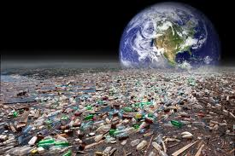  El medio ambiente se está deteriorando día con día lo mejor que puedes hacer es dejar de usas cosas que dañen TU planeta | -No uses agua que no necesitas  -Guarda luz  -usa cosas orgánicas (productos)  -RECICLA  -cuida el medio ambiente  .EVITA CARROS, EVITA EL SMOG  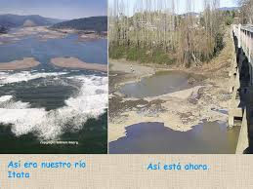 | 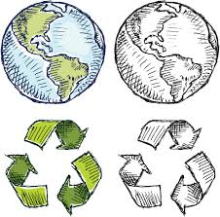  Comienza hacer el cambio, piensa que  El mundo se esta terminando por  Tanta contaminacion

